Nuzulul Qur’an di FPSB UII:
Al Qur’an di Hati, Al Qur’an Pelindung Diri

Dalam rangka mempererat ukhuwah antara mahasiswa baru dan civitas akademika UII serta meningkatkan keimanan dan ketaqwaan kepada Allah swt dengam memaknai Nuzulul Qur’an, LDF Jafana Fakultas Psikologi dan Ilmu Sosial Budaya UII menyelenggarakan Pengajian bertema Al Qur’an di Hati, Al Qur’an Pelindung Diri dan juga buka bersama pada hari Jum’at, 27 Agustus 2010 di Mushola Baitul Hadi FPSB UII. Hadir sebagai pembicara adalah Dekan FPSB UII, Sus Budiharto, S.Psi., M.Si., Psikolog yang menyampaikan tentang Konseling Qur’ani dan Kebermaknaan Hidup Mahasiswa Muslim.
Dalam pengantarnya, Sus Budiharto yang akrab dipanggil Pak Sus menyampaikan perkembangan tentang proses keberhasilan penanganan berbagai masalah kejiwaan seperti depresi, emosi, schizoprenia, alkoholisme dll. Namun demikian, perkembangan yang ada mengisyaratkan bahwa manusia menginginkan kehidupan yang lebih bermakna.
Menghayati dan mengamalkan ibadah seperti halnya sholat, zis, puasa, doa, haji, dan juga mengkaji Al Qur’an dan maknanya disebut-sebut sebagai salah satu cara dalam menemukan kebermaknaan dan kebahagiaan hidup. Bahkan, dalam Q.S Al-Isra (17) : 82 Allah swt menegaskan bahwa Al Qur’an diturunkan sebagai penawar/THERAPY dan rahmat bagi orang-orang yang beriman.
Secara garis besar, proses konseling Qur’ani yang pernah dilakukan oleh Pak Sus terhadap 22 mahasiswa muslim adalah sebagai berikut
- Peserta diminta menulis peristiwa dan pengalaman mengesankan yang dialami akhir-akhir ini
- Peserta diajak berdiskusi mengenai eksistensi manusia dalam Al Qur’an dan fungsi Al Qur’an sebagai petunjuk, penyembuh, rahmat, dan pembeda kebenaran dengan kebathilan.
- Peserta diminta membuka Al Qur’an secara spontan dengan terlebih dahulu membaca ta’awudz, membaca salah satu atau beberapa ayat, dan membaca terjemahnya.
- Peserta difasilitasi untuk mengetahui makna dari terjemah ayat tersebut dan diberi tanggapan bahwa ayat yang telah dibaca adalah media peserta untuk memahami kehidupan melalui Firman Allah dalam Al Qur’an.
- Peserta difasilitasi untuk sharing di dalam kelompok mengenai hubungan makna terjemah ayat dengan peristiwa dan pengalaman mengesankan yang telah ditulis
Dari analisa yang dilakukan diketahui bahwa konseling qur’ani dapat meningkatkan kebermaknaan hidup mahasiswa muslim.
Kegiatan Nuzulul Qur’an tersebut diakhiri dengan buka bersama yang melibatkan dosen, karyawan dan mahasiswa.

Widodo HP
Foto :
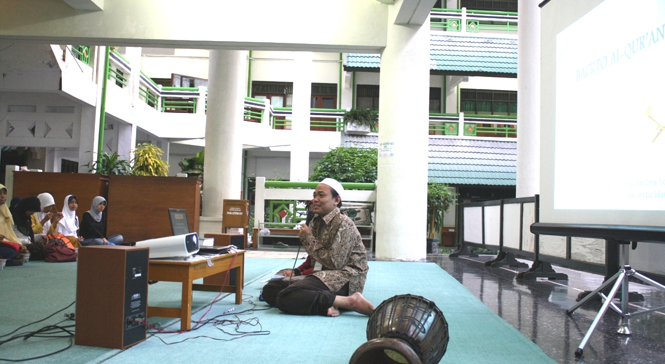
Dekan FPSB UII, Sus Budiharto, S.Psi., M.Si., Psikolog saat menyampaikan tentang konseling Qur’ani pada acara Pengajian Memperingati Nuzulul Qur’an di Mushola Baitul Hadi FPSB UII.

